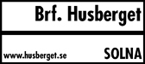 2022-12-09

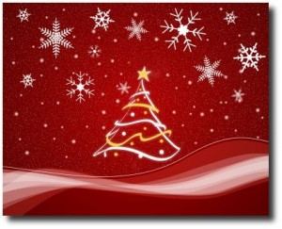

***JULEN NÄRMAR SIG!***

**Vi i styrelsen vill önska alla boende en G o d J u l och**

**ett G o t t N y t t År !**

***Här några saker att tänka på i samband med Advent och julhelger:*  Den här tiden tänder vi gärna levande ljus. Tänk på att inte ha ljus brinnande i rum som ni inte vistas i just då och inte heller när ni lämnar hemmet helt.**

**Många tycker det är trevligt med en riktig julgran (den barrande sorten).** **När den ska kastas; tänk på att inte lämna den utanför på vår tomt. Solna stad brukar ha insamlingsplatser för granar. Kolla deras hemsida.**

* ***Om det blir snö och halka:* Tänk på att snöskottning är alla medlemmars ansvar (för allas vår trevnad). Detta gäller även sandning. Det finns lådor med sand vid husen. Snöskyfflar och sopborstar kommer också finnas tillgängliga vid varje hus. Alla som har en p-plats har ett eget ansvar för att skotta bort snön där.**

**Hälsningar**

**Styrelsen**